Info Skara Preseason Cup!

När ni kommer till Skara
Antingen väljer ni att åka direkt till hallarna och match eller så åker ni till Sommarlands camping och checkar in i era stugor och därefter till match.

Karta
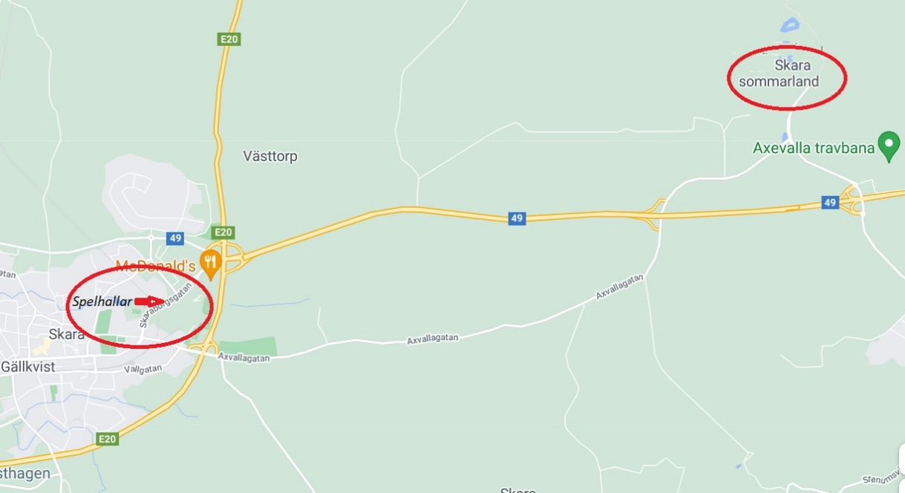
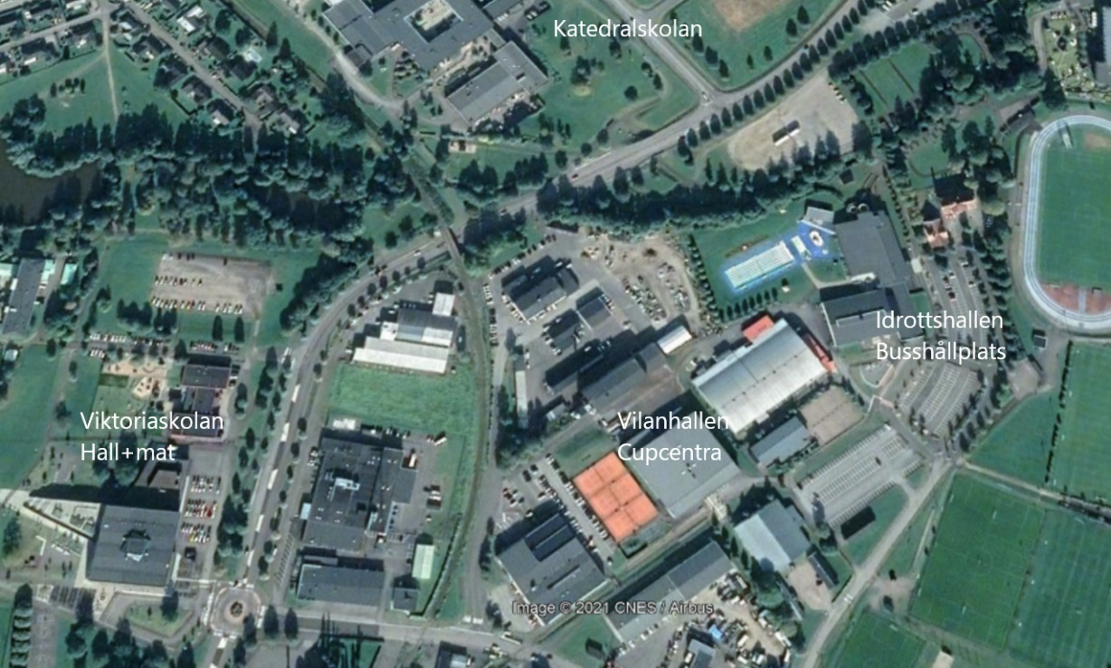

Matcher
De första matcherna på fredag startar 18:00.

Buss
Mellan Sommarlands camping och hallarna och tillbaka går det buss varje timma. Se tidtabell.

Boende
Ditt lag kommer att bo i 4-bäddars stugor på Skara Sommarland Camping.
Ta med sängkläder och det finns täcke och kudde.
Du kan duscha och gå på toaletten i ett av våra service hus som ständigt är öppna under cupen.
Tider som gäller vid boendet:
- Incheckning fredag den 17 september: 16:00 – 21:00 (vid avvikande tid meddela oss)
- Utcheckning söndag: 07:00 – 10:00
Det finns tillgång till fri wifi på campingen.

Föreläsning,ledarutveckling
På lördag kväll är det föreläsning av fysioterapeut för alla ledare på Sommarland kl. 21.00-22.00.

Cuptröja
Det finns cuptröjor att köpa i Vilanhallen och kostar 199:-.

Kiosk
Vi har kiosker i alla spelhallar(inte Katedralskolan) och på Sommarland. Vi kommer inte hantera kontanter utan all försäljning är via Swish.

Mat
Frukost serveras på Sommarland. Ni äter i era stugor och hämtar maten vid campingreceptionen.
Fredagens middag serveras på Sommarland medans övriga måltider serveras i Viktoriaskolan.
Mattider:
Frukost lördag,söndag 06:30-08:30
Fredag middag 19:00-22:00
Lunch lördag,söndag 11:00-14:45
Middag lördag 16:30-19:15
Möjlighet finns att köpa korv och hamburgare på Sommarland

Matsedel:
Frukost: Nybakt bröd, juice, mjölk, flingor, pålägg, kaffe,the
Fredag middag: Hamburgare m bröd
Lördag lunch: Spaghetti m köttfärssås
Lördag middag: Italiensk kyckling
Söndag lunch: Carinas pastalåda

Corona info
Särskild info kommer. Vi kommer tillåta publik enligt gällande restriktioner. Vi tillhandahåller corona snabbtester som ni kan göra vid behov.

Nötförbud
Nötförbud råder under hela cupen.

Föräldrar,suportrar
Vi rekommenderar föräldrar och supportrar att boka in sig på Jula Hotellet eller Järnvägshotellet.
Vi kan även erbjuda husvagnsplats med el för medföljande föräldrar till en kostnad av 400 kr/natten inkl el på Sommarland Camping. Behöver ej förbokas, betalning via Swish på plats.

Träningslokal
Vi kan erbjuda lokal lördag och söndag för genomgång och träning. Ni bokar via cupcentrat. Träningsmaterial finns på plats förutom bollar. Vänligen plocka iordning efter er.

Live
Vi livesänder alla matcher via Solidsport

Tävlingsregler
- Arrangör Skara HK/Skara HF
- Spelregler Svenska handbollsförbundet barn och ungdom
- Klassindelning F12, F14. P12, P14
- Tävlingsform Preseason Cup inleder med gruppspel och därefter spelas slutspelsmatcher samt placeringsmatcher
- Gruppspel. Lagen indelade i 2 st 4 lagsgrupper. I P14 blir det bara gruppspel.
  - Ordningsföljden mellan lagen avgörs efter.
1. Poäng
2. Målskillnad
3. Flest antal gjorda mål.
4. Inbördes möte
5. Lottdragning

- Slutspel
Efter gruppspelet går alla lag i varje grupp vidare till kvartsfinaler. Vinnarna
i kvartsfinalerna gör upp om placeringarna 1-4 och förlorarna om 5-8.
Lika efter full tid i slutspel/placeringsmatcher gäller lottning om boll och sudden death

- Fritt antal spelare.
- Matchtid 2x20 min utan lag time out.
- Vid lika tröjfärg byter bortalag, alla lag ska vara ombytta och klara 15 min innanMatchstart. Västar finns
- Ordinarie dispenser i respektive distrikt gäller.
- Tävlingsjury är cupledningen
- Protester skall lämnas in senast 15 min efter berörd match avslutats. Protestavgift 500 kr ska inbetalas samtidigt som protest inlämnas, protestavgiften. Återlämnas endast om protest godkänds.
- Lag som uteblir från match utan giltig orsak förlorar matchen med 10-0.
- Tävlingsledningen förbehåller sig rätten att ändra i spelprogram både gällande
- Spelprogram publiceras på cupsidan eller i cupappen
- Matchbollar står cupen för
- Rött kort ger avstängning i nästa match

Sjukvård
Vid skada eller sjukdom hänvisar vi till det allmänna sjukvårdsystemet i Skaraborg och vid allvarligare akuta fall under match hänvisas till 112.
Vi kommer att ha sjukvårdsutbildad personal på plats i Cupcentra (Vilanhallen) den tid matcher pågår för omhändertagande av akuta skador och bedömningar samt rådgivning vid skador under cupen.
Sjukvårdutbildad personal finns på plats enligt nedan tider:
Plats: Cupcentra Vilanhallen
Datum Tider
Fredag 17/9 18.00-21.00
Lördag 18/9 09:00-19:30
Söndag 19/9 09.00-17:00

Sjukvårdsutbildad personal kan dirigeras till aktuell hall med hjälp av sekretariatet.

Sjukvårdsmaterial
Vid sekretariatet i respektive hall (Idrottshallen, Vilanhallen, Katedral och Viktoriaskolan) kommer en låda med sjukvårdmaterial finnas om skador uppkommer under spel utifall något lag saknar.

Ledarhörna
Finns i Idrottshallen där ni kan få kaffe,the,kaka.
Busstidtabell

Fredag 17/9 | Lördag 18/9 | Söndag 19/9

Avgång tid | Plats |  | Avgång tid | Plats |  | Avgång tid | Plats
17:00 | Sommarland |  | 08:00 | Sommarland |  | 08:00 | Sommarland
17:30 | Idrottshallen |  | 08:30 | Idottshallen |  | 08:30 | Idottshallen
18:00 | Sommarland |  | 09:00 | Sommarland |  | 09:00 | Sommarland
18:30 | Idrottshallen |  | 09:30 | Idottshallen |  | 09:30 | Idottshallen
19:00 | Sommarland |  | 10:00 | Sommarland |  | 10:00 | Sommarland
19:30 | Idrottshallen |  | 10:30 | Idottshallen |  | 10:30 | Idottshallen
20:00 | Sommarland |  | 11:00 | Sommarland |  | 11:00 | Sommarland
20:30 | Idrottshallen |  | 11:30 | Idottshallen |  | 11:30 | Idottshallen
21:00 | Sommarland |  | 12:00 | Sommarland |  | 12:00 | Sommarland
21:30 | Idrottshallen |  | 12:30 | Idottshallen |  | 12:30 | Idottshallen
 |  |  | 13:00 | Sommarland |  | 13:00 | Sommarland
 |  |  | 13:30 | Idottshallen |  | 13:30 | Idottshallen
 |  |  | 14:00 | Sommarland |  | 14:00 | Sommarland
 |  |  | 14:30 | Idottshallen |  | 14:30 | Idottshallen
 |  |  | 15:00 | Sommarland |  | 15:00 | Sommarland
 |  |  | 15:30 | Idottshallen |  | 15:30 | Idottshallen
 |  |  | 16:00 | Sommarland |  | 16:00 | Sommarland
 |  |  | 16:30 | Idottshallen |  | 16:30 | Idottshallen
 |  |  | 17:00 | Sommarland |  | 17:00 | Sommarland
 |  |  | 17:30 | Idottshallen |  | 17:30 | Idottshallen
 |  |  | 18:30 | Idottshallen
 |  |  | 19:00 | Sommarland
 |  |  | 19:30 | Idottshallen

